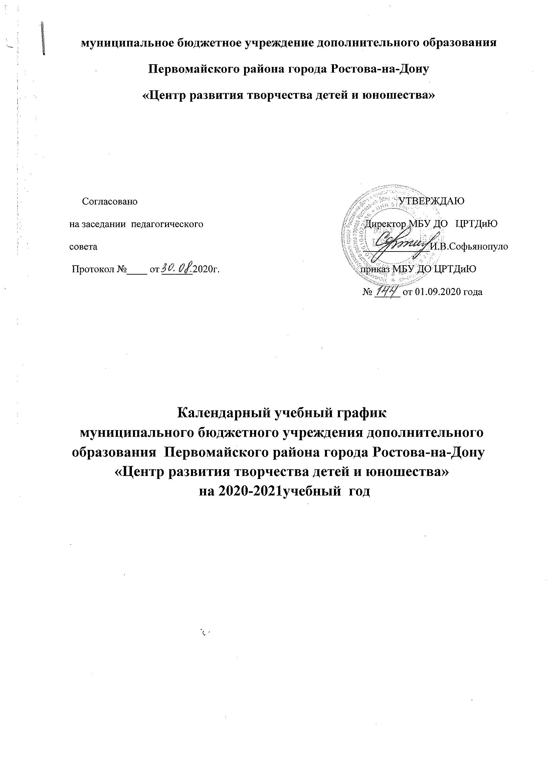

Календарный учебный график МБУ ДО Первомайского района города Ростова-на-Дону ЦРТД и Ю регламентируется законом «Об образовании в Российской Федерации» Санитарно-эпидемиологическими требованиями к устройству, содержанию и организации режима работы образовательных организаций дополнительного образования детей (СанПиН 2.4.4.3172-14), Уставом МБУ ДО Первомайского района города Ростова-на-Дону ЦРТД и Ю , Правилами внутреннего трудового распорядка, иными локальными актами МБУ ДО Первомайского района города Ростова-на-Дону ЦРТД и Ю.
В 2020-2021 учебном году в МБУ ДО Первомайского района города Ростова-на-Дону ЦРТД и Ю в соответствии с лицензией № 5488 от 12 августа 2015 года Серия 61Л01 № 0003080, выданной Региональной службой по надзору и контролю в сфере образования Ростовской области, реализуются следующие образовательные программы дополнительного образования детей (приложение 1) .
В филиале МБУ ДО Первомайского района города Ростова-на-Дону ЦРТД и Ю «Детская школа искусств» в соответствии с лицензией № 5488 от 12 августа 2015 года Серия 61Л01 № 0003080, выданной Региональной службой по надзору и контролю в сфере образования Ростовской области, реализуются образовательные программы дополнительного образования детей и взрослых (приложение 2) .
Согласно учебного плана МБУ ДО ЦРТД и Ю на 2019-2020 учебный год в Центре реализуются следующие программы дополнительного образования:
- Программы физкультурно-спортивной направленности
- Программы художественной направленности
- Программы социально-педагогической(гуманитарной) направленности
- Программы естественнонаучной направленности
- Программы технической направленности

В Филиале МБУ ДО ЦРТДиЮ «Детская школа искусств» реализуются следующие программы дополнительного образования:
- Фортепиано
- Синтезатор
- Скрипка
- Гитара
- Духовые инструменты
- Сольное пение (эстрадная специализация)
- Сольное пение (народная специализация)
- Хоровое пение
- Хореографическое отделение
- Художественное отделение

1.Продолжительность учебного года:

Начало учебного года 01.09.2020 года.
Окончание учебного года 31.05.2021 года.
Продолжительность учебного года 36 недель.
Для объединений 1 года обучения комплектование групп до 15.09.2020 года.
2. Праздничные дни:
- 4 ноября 2020 года - День народного единства
- 1-5,6,8 января 2021 года – Новогодние мероприятия
- 7 января 2021года – Рождество Христово
- 23 февраля 2021 года – День защитника Отечества
- 8 марта 2021 года – Международный женский день
- 1 мая 2021 года – Праздник Весны и Труда
- 9 мая 2021 года – День Победы
3.Режим работы:
Продолжительность учебной недели – 7 дней (по расписанию)
Режим занятий: понедельник - воскресенье с 8⁰⁰ до 20⁰⁰ часов. Для обучающихся 16-18 лет допускается окончание занятий в 21⁰⁰ часов.
Занятия проводятся по расписанию, утвержденному директором МБУ ДО ЦРТДиЮ в течение всего календарного года, включая каникулярное время. В период школьных каникул занятия могут проводиться в форме экскурсий, походов, соревнований, конкурсов и др., в соответствии с планом мероприятий на период каникул.
Продолжительность занятий для детей дошкольного возраста 30 минут, для детей школьного возраста – 40 - 45 минут. Перемены между занятиями – 10 минут (СанПиН 2.4.4.3172 – 14 – санитарно-эпидемиологические требования к устройству, содержанию и организации режима работы образовательных организаций дополнительного образования детей).

